MEMORIA DE ACTIVIDADES
FUNDACIÓN
FORESTA 2021

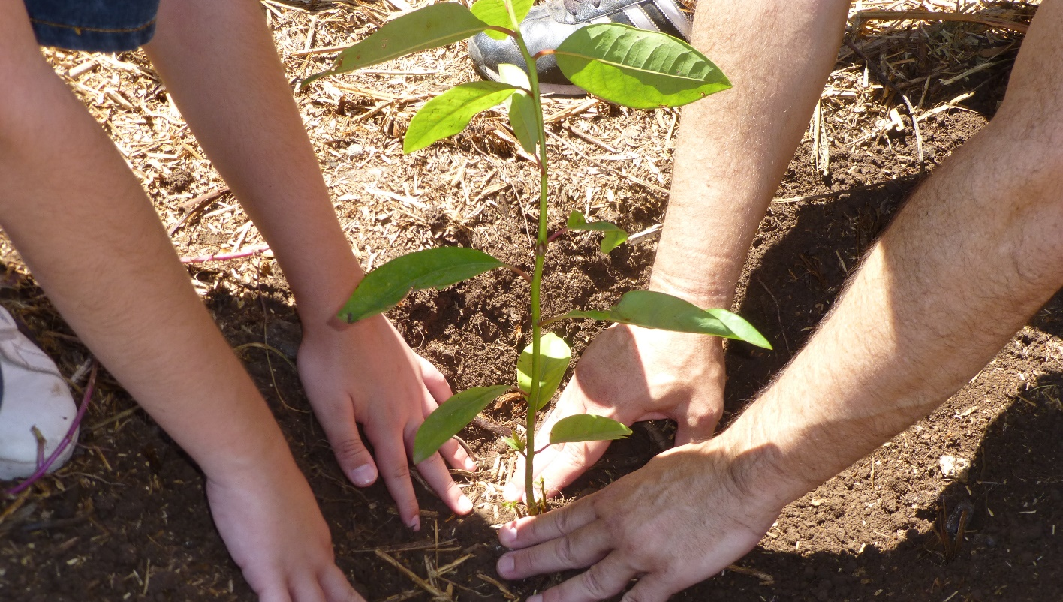

Plantamos Futuro
www.fundacionforesta.es

MEMORIA ACTIVIDADES FORESTA 2021
ÍNDICE
1. INTRODUCCIÓN 2
1.1. FUNDACIÓN FORESTA 2021 2
1.2. ANTECEDENTES 3
2. MEMORIA DE ACTIVIDADES 3
2.1. PROYECTOS DE REFORESTACIÓN 3
2.2. JORNADAS DE REFORESTACIÓN 7
2.3. PROGRAMAS DE EDUCACIÓN AMBIENTAL 9
2.4. PROGRAMA HUELLA DE CARBONO DE FORESTA 13
2.5. SUBVENCIONES TRANSFORMACIÓN DIGITAL 14
2.6. TRANSPARENCIA 14
2.7. BENEFICIARIOS DIRECTOS 15
2.8. REPERCUSIÓN MEDIÁTICA 15
2.9. CONTACTO 16

INTRODUCCIÓN

FUNDACIÓN FORESTA 2021
El ejercicio 2021 ha seguido la progresión del año 2020 con la pandemia como eje principal. Las sucesivas olas de contagios han provocado que la actividad privada con empresas se haya frenado en seco a pesar de las previsiones iniciales, haciendo que no se pudieran realizar actividades con grupos durante casi todo el año y esto ha desembocado en la merma de ingresos a la fundación. Como veremos en la presente memoria el trabajo realizado ha sido importante, pero ha cojeado una de las patas más importantes de la fundación, la de respuesta a la demanda sociedad canaria en la línea de participación y voluntariado ambiental. Se han visto condicionadas las actividades de Voluntariado, de jornadas de empresa y los proyectos escolares entre otras acciones.
La suspensión de la actividad recurrente ha provocado que nos hallamos volcado en la búsqueda de actividad pública, continuando con los planes de empleo y presentándonos a varias licitaciones y convocatorias con las AAPP. Reuniones con Consejeros de Gobierno y Cabildo de distintas islas ha sido la agenda de trabajo.
Por otro lado, este periodo ha sido aprovechado para establecer una forma de trabajo diferente enfocada a la digitalización, a plantear el dotarnos de herramientas informáticas que nos facilitaran el trabajo y la gestión de la información, se ha potenciado el voluntariado de apoyo a los comités técnicos y se ha cambiado de almacén de trabajo, ampliando nuestras instalaciones para la mejora en general de la Fundación.
En definitiva, el trabajo realizado por FORESTA en todos los ámbitos en los que se mueve ha servido para plantar entorno a unos 20.000 nuevos árboles en unas 25 hectáreas de terreno.
La composición del Patronato se ha mantenido constante a lo largo de 2021, no sufriendo nuevas incorporaciones. Los Patronos y cargos son los que se muestran a continuación:
PRESIDENTE: D. Claudio Alonso Rohner (Grupo Domingo Alonso)
SECRETARIO: D. Ángel Félix Medina Padrón (Cencosu SPAR GC)
VOCAL: D. Antonio Bonny Miranda (Juliano Bonny)
VOCAL: D. Sergio Duran Ruiz (Fundación Canaria CAJAMAR)
VOCAL: D. Matías García Brugos (Inforcasa – Canarias7)
VOCAL: D. José Acosta Matos (Grupo Acosta Matos)
VOCAL: D. Ángel Medina Ruano (Grupo Martínez Cano)
PATRONO HONORÍFICO: D. David Bramwell (Exdirector del Jardín Botánico Viera y Clavijo)

ANTECEDENTES
A pesar del marco de crisis global causado por la pandemia FORESTA ha tratado de mantener las líneas de trabajo de la Fundación durante este ejercicio 202.
Para ello los esfuerzos se han centrado en buscar el apoyo privado como eje principal de nuestro trabajo. En este aspecto el éxito conseguido ha sido variopinto consiguiendo cerrar diversas jornadas de empresa pero que finalmente fueron pospuestas una tras otra por el estado de la pandemia en el momento de celebración. No obstante si se consiguieron resultados en concursos privados como fue la última convocatoria Bankia-Caixabank de objeto Medioambiental, donde nos llevamos uno de los dos proyectos seleccionados para toda Canarias. El apoyo privado si se ha visto reforzado en este ejercicio 2021 en la creación de una campaña de Socios que nos ha permitido fidelizar a muchas personas y empresas que apuestan por nuestra idea de restauración de los bosques de Canarias. Aparte de estas iniciativas ha habido otras más que serán descritas en la presente memoria.
A nivel público, el cierre de la nominativa 2020 de Emplea Verde GC del Cabildo de GC así como el cierre del PMEF del Servicio Canario de Empleo marcaron el inicio de año. Con el verano ya entrado se procedió a abrir la cuarta edición de proyecto EVGC2021 del servicio de empleo del Cabildo de Gran Canaria.
En relación a la visibilidad de la fundación hemos seguido apostando por la comunicación creando documentos actualizados y protocolos para estandarizar a imagen de la Fundación, potenciando las redes sociales en detrimento de la comunicación en prensa tradicional.
A lo largo de la presente memoria iremos viendo los distintos proyectos desarrollados a lo largo del año.

MEMORIA DE ACTIVIDADES

PROYECTOS DE REFORESTACIÓN
Durante 2021 FORESTA ha desarrollado diversos proyectos de carácter profesional entre los que cabe destacar:
- ACTUACIONES FORESTALES PROFESIONALES. - Dentro de esta línea la fundación ha desarrollado diferentes proyectos:
  - BBVA: Gran Canaria Negro por Verde: Cierre de este proyecto que venía del ejercicio 2020 a través de la convocatoria de BBVA y enfocado a la restauración ambiental de las zonas quemadas en 2019. Finalmente 3 hectáreas y más de 3.000 árboles que ya están creciendo en GC.
  - PROYECTO BANKIA DRONES: Proyecto aprobado en 2020 pero ejecutado en este ejercicio. Jornadas de reforestación profesional involucrando a escolares y en el que se ha aplicado técnicas de monitorización de repoblaciones forestales por índices vegetales desde drone con cámara espectral. Proyecto cerrado en junio de 2021.
  - PROYECTO CAIXABANK Y LA FUND: LA CAJA DE CANARIAS: Proyectos árboles escolares, presentado en la última mitad de 2021 y aprobado opara ser ejecutado en el siguiente ejercicio. Contempla la plantación de 3.000 árboles en 3 hectáreas con 500 alumnos de primaria de la isla de Gran Canaria.
  - PROYECTO ZAE GUÍA: Dentro de las subvenciones agrícolas para l limpieza de fincas en el interfaz forestal fuimos contratados por el propietario de una finca forestal para la limpieza de su parcela. De esta forma los trabajos de prevención dejaron lista la finca de cara al verano.
  - PROYECTO LAS HUERTECILLAS: Por encargo del Cabildo se ejecutó una obra de limpieza y preparación del área recreativa de las huertecillas para la celebración de las fiestas municipales del ayto de Firgas a finales del verano. Los trabajos de prevención consistieron en la eliminación de matorral y plantas invasoras así como el control de ciertos eucaliptos en la finca.

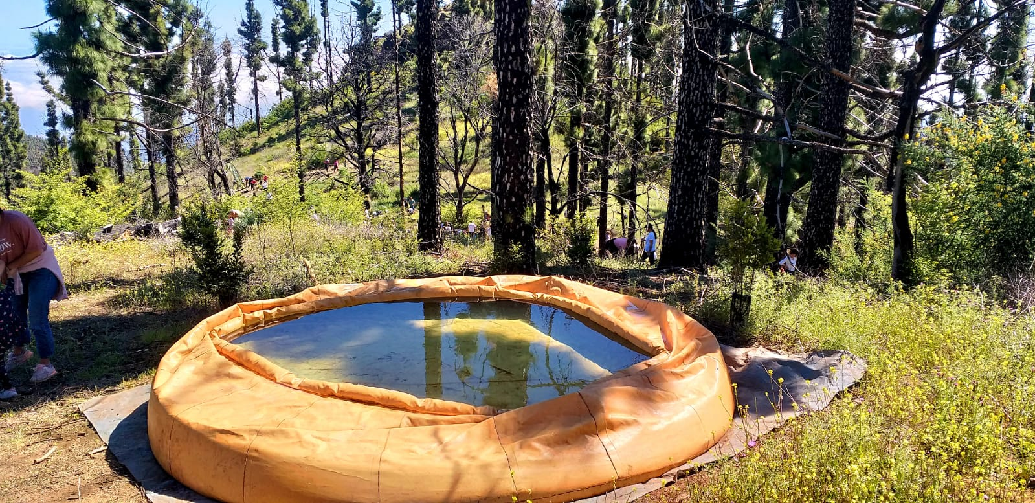

- PROGRAMAS DE EMPLEO.- Cada vez queda más patente que el empleo verde se antoja imprescindible en una sociedad donde la transición ecológica forma parte de nuestro día a día, siendo una de las llaves para combatir y mitigar la emergencia climática. Dentro de esta línea profesional FORESTA trabaja desde hace más de 10 años en proyectos de formación y empleo. El objetivo es formar y dar oportunidad laboral a desempleados con dificultad de empleabilidad.

  - EMPLEA VERDE GRAN CANARIA 2020.- Tercera edición de la subvención nominativa empezó en agosto del 2020 y, que terminó en mayo de 2021, financiado por el Servicio de Empleo del Cabildo de GC a través de su Consejería de empleo. Proyecto de 24 personas durante nueve meses que ha servido para formarlos en empleo verde y darles una oportunidad laboral en la realización de tratamientos selvícolas y otros trabajos forestales.
  - EMPLEA VERDE GRAN CANARIA 2021.- Renovación y apuesta del Consejero de empleo del Cabildo D. Juan Díaz por dar continuidad a la subvención nominativa empezó en agosto del 2021 y, que acabará en febrero de 2022, financiado por el Cabildo de GC a través de su Consejería de empleo. En este proyecto participan 20 personas que va a servir para formarlos en empleo verde y dar una oportunidad laboral en la realización de tratamientos selvícolas y otros trabajos forestales durante 6 meses.

  - PMEF FORESTA, Plantamos Futuro. - Proyecto financiado por el SCE para contratar a 51 trabajadores, 11 profesionales y 40 estudiantes, de 12 meses de duración. Empezó en el mes de marzo 2020 y acabó en marzo de 2021. Proyecto que ha formado a personas en empleo verde y han dado una oportunidad laboral en la realización de tratamientos selvícolas y otros trabajos forestales, además se ha obtenido un certificado de profesionalidad, además de otros cursos de uso de Maquinaria Forestal, entre otros. Los resultados del proyecto han sido muy positivos con más de 12.000 árboles plantados y 30 hectáreas tratadas en distintos municipios de medianías y cumbres del norte de Gran Canaria.

- PROGRAMAS DE RIEGO. – Para FORESTA es tan o más importante el asegurar los riegos cada año que la propia plantación, es decir, solo se planta lo que se asegura que se va a regar. Para ello cada año se establece un plan de riegos en función de lo que se puede hacer con fondos propios y con el apoyo del Cabildo de GC. De esta forma el verano de 20221 sirvió para realizar riegos con el personal propio de FORESTA (planes de empleo) y con e convenio que tiene activo con el Cabildo de GC. Fruto de esta colaboración resulta el importante porcentaje de supervivencia que cada año hace incrementar la masa forestal de la isla.
Dentro del plan de riegos de 2021 no solo nos apoyamos en Cabildo y fondos propios, sin oque además empresas como Arkopharma apoyaron a la fundación en esta tarea de garantizar el éxito de las repoblaciones. Otra vez la iniciativa privada contribuye a un bien de interés general como es la reforestación y restauración ambiental de una isla con una gran presión antrópica como es GC.

- BOSQUES CORPORATIVOS. – A pesar de la pandemia y sus continuos episodios que han alterado la normalidad de la actividad de FORESTA, se ha intentado mantener la tendencia de otros años para potenciar esta figura que asocia a las empresas con repoblaciones concretas. Los programas de responsabilidad social corporativa, los voluntariados corporativos y ahora por último la compensación del CO2 justifican el interés de las empresas en este tipo de productos. En 2021 los ejemplos desarrollados han sido:
  - BOSQUE ARC: Tras 12 años el bosque ARC sigue en marcha. Esta ha sido una de las pocas actividades desarrolladas en periodo Covid con grupos no profesionales. En este caso el objetivo de este bosque es compensar la emisión de CO₂ de una regata que es la única que permite el encendido de motores en caso de calma total. Este año, debido a La Pandemia se llevaron a cabo dos actuaciones con un número menor de asistentes. La primera el 31 de octubre y la segunda el 12 de noviembre, ambas en la Finca del Rayo. En definitiva, este año y dadas las medidas sanitarias han participado 93 personas que plantaron 384 nuevos árboles lo que suma un total de 3.284 árboles plantados en Gran Canaria a lo largo de estos años.
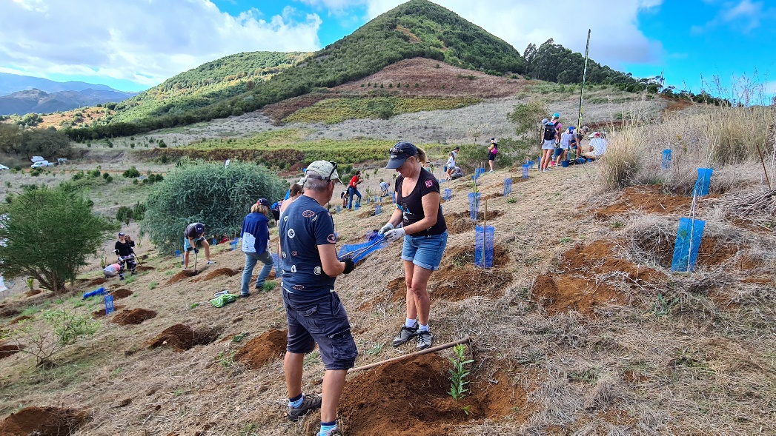

  - Bosque Pocoyó: Continuación de esta iniciativa privada puesta en marcha por las empresas Zinkia y Koyi con el Cabildo de GC para desarrollar en Gran Canaria (San José del Álamo) un bosque de apadrinamiento a través del personaje animado de Pocoyó. Reforestación llevada a cabo con especies propias del bosque termófilo. Se ha continuado con el trabajo en esta finca, plantando 150 árboles más. También se ha ahoyado casi 1.000 hoyos pero no se ha plantado al comprobar que hay ganado suelto en la finca.

  - LICITACIONES. –
  - Gestión Integral de Fincas de El Cabildo GC. Se ha ganado uno de los 3 lotes ofertados en esta convocatoria par la realización de trabajos de mantenimiento y prevención en ciertos enclaves trabajados por el Cabildo de GC. La convocatoria ha sido lanzada en 2021 pero su arranque tendrá lugar en 2022 y tendrá una duración de 4 años.

  - Día del árbol: Al igual que la licitación anterior el día del árbol ha sigo ganado por la fundación Foresta para la celebración de este evento en los próximos 4 años. El inicio de este contrato tendrá lugar a partir de 2022.

JORNADAS DE REFORESTACIÓN
La reforestación es la actividad que más demanda la sociedad cuando se ponen en contacto con la Fundación FORESTA. Esta línea social es la cara más conocida de la fundación y el puente de contacto directo con la sociedad civil. Las jornadas de reforestación se antojan como una herramienta de éxito con gran demanda de la sociedad y que aumenta con la preocupación de la población por el entorno que les rodea. Desde esta línea se trata de llegar a todos los sectores de la sociedad desde voluntarios hasta la empresa pasando por escolares, turistas, asociaciones, personas con discapacidad y personas en riesgo de exclusión. Algunas de las jornadas más representativas ejecutadas durante 2021 son:
- JORNADAS DE EMPRESA. - Aunque es uno d ellos productos más demandados en 2021 hemos recortado el número de jornadas debido a la crisis sanitaria que estamos sufriendo. Aún así las empresas han seguido interesadas cada vez más en este producto. Aunque pocas, algunas jornadas hemos realizado durante 2021. A continuación se presentan los resultados.
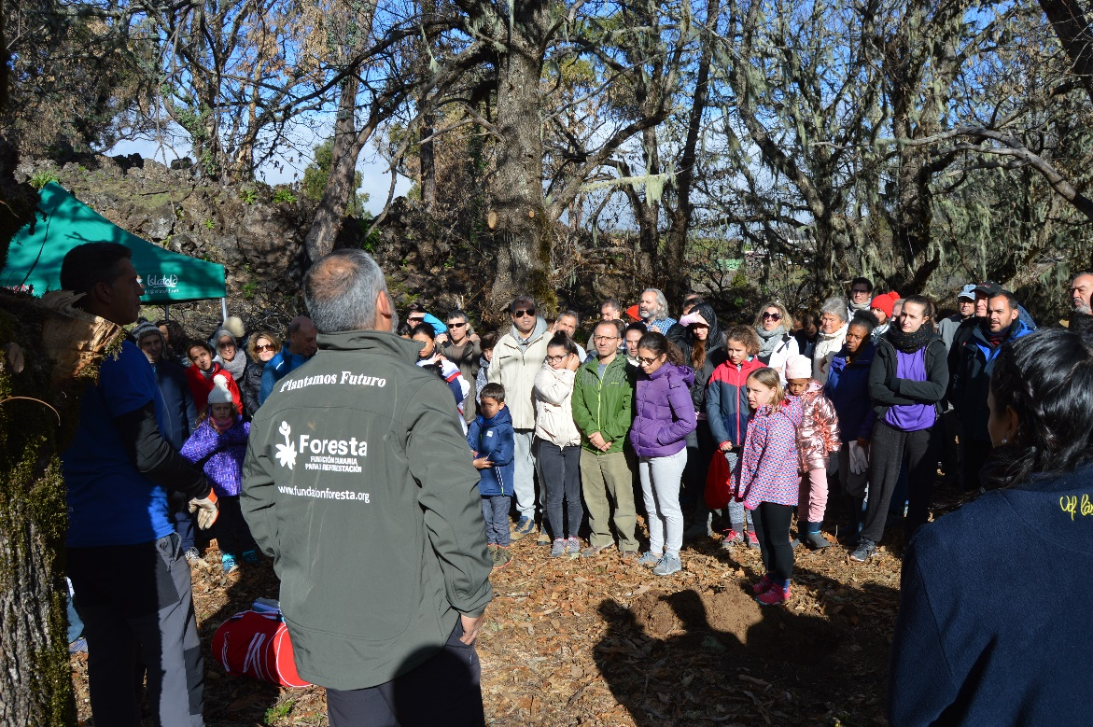

  - JORNADA EMPRESA FALP: El año se inició con la celebración de una jornada de empresa llevada a cabo con los pilotos y seguidores de la Federación de Automovilismo de Las Palmas. Esta jornada tuvo lugar en la finca municipal de Valleseco y contó con el apoyo del ayuntamiento. En las laderas de esta finca se plantaron unos 400 árboles entre castaños, Nogales y Monteverde que sirvieron para restaurar esta finca. Este es el segundo evento que la FALP celebra en coordinación con la fundación FORESTA.
  - JORNADA EMPRESA SPAR Gran Canaria: Jornada de empresa celebrada el 7 noviembre y desarrollada en las instalaciones de Ciudad San Juan de Dios Las Palmas. En esta actividad participaron unas 200 personas entre empleados familiares además de personal y usuarios del centro. Se realizó la plantación de 400 plantones de Termófilo previa preparación de suelos (ahoyado y enriquecimiento del mismo) en la finca y se desarrollaron una serie de talleres y juegos destinados a captar la atención de los participantes. Entre los talleres cabe destacar la preparación de un huerto de verduras, hortalizas y plantas aromáticas destinadas a los usuarios de las instalaciones de la Ciudad de San Juan de Dios.

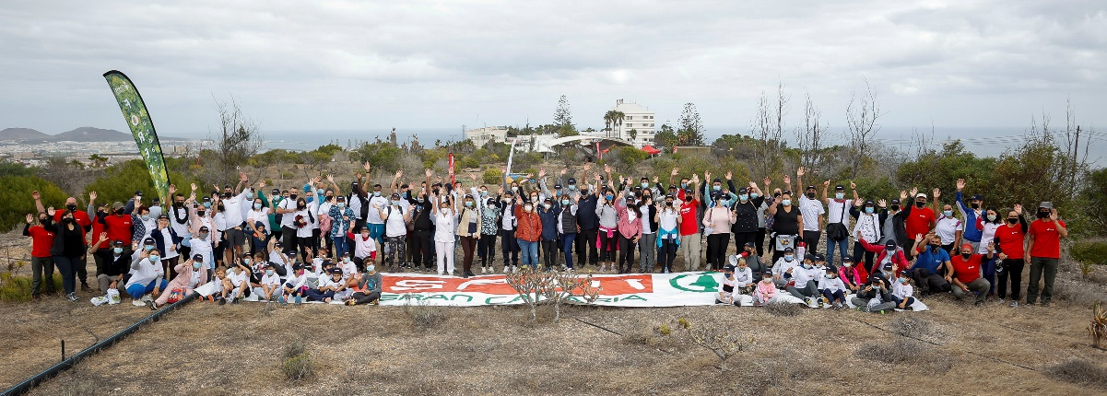

- JORNADAS INCLUSIVAS. - Siguiendo con la línea iniciada en 2013 con los proyectos inclusivos se ha ido gestionando propuestas para ampliar su frecuencia. En 2021 se han desarrollado algunas nuevas experiencias orientadas a integrar a personas en exclusión social, aunque también se han visto reducidas las actividades, a causa de la Pandemia. Algunos ejemplos:
  - La Caixa, Me Sumaría: Ejecución de la subvención conjunta al proyecto de La Caixa en colaboración con la Asociación Me Sumaría. Proyecto ganador con un importe de 60.000 euros (10.000 euros a FORESTA). También se ha presentado la propuesta para ejecutar en el ejercicio 2022.
- PLANES ESCOLARES. – El parón de la pandemia ha afectado directamente a las actividades extraescolares. Los centros nos demandan proyectos pero la situación no lo ha permitido. Tras dos años de parón hemos propuesto arrancar en 2022 con los planes de escolares, tocando a distintas entidades privadas para buscar una solución a esta demanda social.
Algunos ejemplos de proyectos o planes escolares ejecutados durante 2021 han sido:
  - Fundación La Caja de Canarias-CaixaBank: Proyecto concedido en el año 2021 para ejecutar en el año 2022. Proyecto denominado “Árboles escolares” persigue la creación de un bosque de 3 hectáreas con unos 3.000 árboles en aras de la conservación de la Biodiversidad del ecosistema de Monteverde. Para ello se contará con el apoyo de un plan escolar con 500 alumnos. Los objetivos de los talleres y actividades de educación medioambiental a impartir en el marco de este programa son los siguientes:
• Dar a conocer el medio natural insular en el que desarrollan sus vidas para que puedan ser conscientes de su importancia y su repercusión en el día a día.
• Fomentar un cambio de conciencia social, promoviendo acciones que ayuden a mitigar los problemas existentes y que ayuden a mejorar la calidad del Medio Ambiente.
• Transmitir una actitud sensible a los más jóvenes que los motive a preocuparse y a su vez que los active a actuar ante las problemáticas existentes en el entorno que nos rodea.
• Realizar acciones o talleres más dinámicos y participativos que involucren al alumno mejorando su capacidad de retención de los conocimientos transmitidos
El planteamiento del proyecto se basa en la realización de un taller en un entorno natural. Todos los centros educativos recibirán un Taller práctico en la Naturaleza. Talleres de concienciación ambiental en el medio natural y acciones de reforestación y riego.

PROGRAMAS DE EDUCACIÓN AMBIENTAL
Año a año se sigue trabajando en la concienciación y sensibilización de la población a todos los niveles, desde escolares a voluntarios pasando por empresas, asociaciones y otros colectivos. A lo largo del presente informe se deduce que cualquiera de nuestras actividades lleva como carga aparejada la educación ambiental hacia el colectivo al que vaya dirigido, incluso para nuestra plantilla de campo a nivel profesional.
Estamos firmemente convencidos de que la sensibilización es fundamental para conocer y entender la riqueza ambiental de nuestro privilegiado Archipiélago. Si conocemos la riqueza en especies la pondremos en valor y junto a ella los ecosistemas y hábitat que lo engloban. A partir de ese momento en que se conozca y valore el patrimonio, se empezará a cuidar y garantizaremos el objetivo final de todo nuestro trabajo: Dejar el mejor legado ambiental a nuestras futuras generaciones, un mundo mejor que le que nos hemos encontrado.
No obstante 2021 ha sido un freno a este impulso ya que la pandemia está suponiendo un lapsus a este trabajo. No obstante la web y redes sociales han servido para mantener latente este ideal que arrancará plenamente con la superación de la pandemia.
Para ello FORESTA ha realizado varias actividades enfocadas a dar a conocer las especies propias de los bosques canarios y su importancia para unas islas tan frágiles como son las Islas Canarias. Todas las actividades realizadas antes de la Pandemia, después de marzo se han suspendido hasta volver a la normalidad. En este sentido se describen algunas de las actividades realizadas:
- PROYECTO TREEMAC.- TREEMAC: Continuación del proyecto INTERREG TREEMAC, que se desarrollará durante los próximos 2 años y que lleva por título “Red euroafricana de espacios naturales para promover la mejora del conocimiento, valorización y gestión de la biodiversidad y los ecosistemas” con la participación del Cabildo de Gran Canaria, Cabildo de La Gomera, Ayuntamiento de Adeje, Dirección Nacional de Medio Ambiente de Cabo Verde, Instituto Nacional de Investigación y Desarrollo Agrario de Cabo Verde, Dirección de los Parques Nacionales de Senegal y el Parque Nacional de Diawling. Ejecución de las acciones de Jornadas de Participación Ciudadana, Vídeo 360 grados, puesta en marcha de la APP Canariensis, y acciones de voluntariado local. La pandemia ha frenado el fuerte arranque del proyecto que quedara en standby hasta el ejercicio 2021. En el momento del confinamiento se estaba preparando el World Forest Day que tuvo que ser suspendido.
PROYECTOS TECNOLOGICOS. - FORESTA ha mantenido su idea de tecnificación fruto de esta apuesta tenemos varias líneas del trabajo que a continuación se exponen:
  - APP RECONOCIMIENTO ESPECIES. - el proyecto se ha incorporado a TREEMAC y ha seguido tomando imágenes de árboles y arbustos de Canarias. La idea engrosar la biblioteca de fotos que nos permitirá dar mayor precisión y acierto a la hora de identificar las plantas.
  - VISOR WEB. - El confinamiento ha supuesto un frenazo a todo el proceso A final de año se ha ido retomando para poner en marcha la creación del esperado visor.
  - WEB 360.- Se ha trabajado para realizar una plataforma de divulcación y concienciación ambiental a través del proyeto Treemac. Esta herramienta que será lanzada en 2022 se antoja como un recurso didáctico y tecnológico de gran potencial y utilidad para escolares voluntarios y sociedad en general.

- CHARLAS, JORNADAS y PROGRAMAS. - La pandemia ha supuesto un antes y un después en la forma de comunicación y trabajo. El confinamiento ha conllevado la celebración de gran número de video conferencias e incluso las jornadas y cursos se han regido por esta herramienta. Durante 2020 FORESTA ha participado en:
  - PONENCIA GC Convention Bureau.- FORESTA ha estado presente en estas jornadas de trabajos con embajadores turísticos para presentar al destino como sostenible. Jornadas llevadas a cabo en las instalaciones de infecar.
  - REUNIONES: En el afán de conseguir apoyos, definir nuevas líneas de trabajo y obtener recursos para restaurar las islas, la fundación FORESTA ha mantenido reuniones con distintas personas y entidades. Alguno de los ejemplos de esta línea de trabajo ha sido:
    - Gobierno de Canarias: Para la búsqueda de fondos NGEU se ha trabajado con el Gobierno de Canarias con reuniones con José Antonio Valbuena, Román Rguez y Antonio Olivera. El Servicio Canario de Empleo también ha sido uno de ellos principales ejes a tocar en aras de conseguir fondos para la puesta en marcha de nuevos planes de empleo.
    - Los Cabildos de GC y Tf. Se han mantenido reuniones con los presidente de ambos cabildos para buscar líneas de trabajo y financiación a través del NGEU y los proyectos de Empleo.
    - Reuniones con Aytos.- Se han mantenido reuniones con distintos ayuntamientos como son Gáldar (campaña de comunicación para búsqueda de suelos reforestables), las Palmas de Gran Canaria (proyecto y asesoramiento de reforestación en zonas periurbanas) , Telde (posible proyecto de Custodia del territorio) y Valleseco (instalación de un vivero municipal). En la isla de Tenerife también se ha hablado con Los Realejos (festival Sendero de Luna Llena) y Adeje (jornadas de trabajo del proyecto Treemac) para mover distintos proyectos e iniciativas.
    - En el ámbito de los fondos Next Generation se han celebrado varias reuniones on line con eurodiputados (Gabriel Matos, López Aguilar) con el responsable de Canarias en Bruselas (José Segura) con los responsables del SCE (Elena Máñez, Gustavo Santana y Dunnia Rguez) y con otros responsables de Cámaras de comercio y confederación de Empresarios. También se ha mantenido reunión con los principales sindicatos UGT y CCOO. Se ha negociado incluso con PwC, Deloitte y KPMG varios asesoramientos para CO2 y fondos NGEU.
  - XXVIII JORNADAS FORESTALES DE GRAN CANARIA: Se participa en reuniones de las jornadas como “especialistas”.
  - Jornadas TREEMAC: Organización por parte de FORESTA de las primeras jornadas on line de Viverismo en el marco del proyecto Treemac.
  - Mision en la Isla de La Gomera: En el marco del proyecto Treemac. Reunión de todos los socios para activar el proyecto tras la pandemia.

- CON ESCOLARES.- Como siempre ha defendido la Fundación FORESTA, los jóvenes son el mejor vector de comunicación y concienciación de la sociedad. Si se consigue educar en valores a los más peques la sociedad tendrá una base sólida sobre la que se construirá una sociedad concienciada y sostenible. Por esta razón FORESTA trabaja por inculcar valores a los escolares a través de diversos proyectos.
  - PROYECTO LIBERA: Creado por la ONG ambiental decana de España, SEO/BirdLife, en alianza con Ecoembes, la organización medioambiental sin ánimo de lucro que promueve la economía circular a través del reciclaje de los envases. El objetivo de este proyecto es la realización de una acción de sensibilización ambiental mediante la reforestación de especies autóctonas, en una zona afectada por los incendios forestales de 2019 con el objeto de involucrar a la ciudadanía en una restauración ambiental para la recuperación del hábitat, la mejora y potenciación de la Biodiversidad y la creación de barreras verdes a futuros incendios forestales en la zona. Aprovecharemos la actividad para establecer la campaña de concienciación (1m2 contra la basuraleza) y así actuar de forma integral sobre la zona de actuación. Esta actividad se ha realizado con el Colegio Juan Ramón Jiménez, quedando pendiente otra actividad de basuraleza para el año 2022.
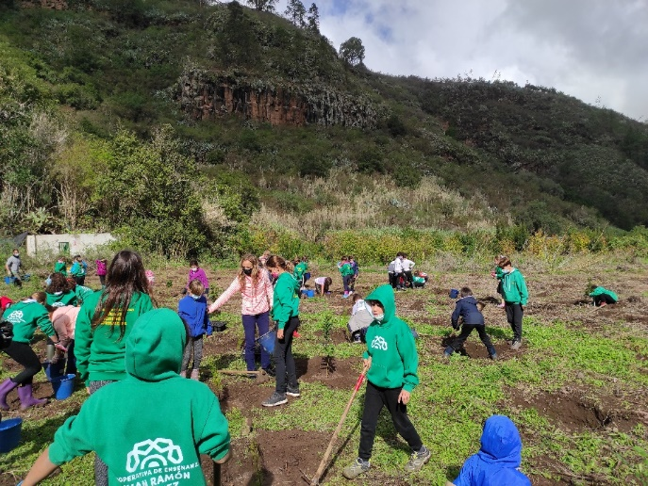
Colegio Juan Ramon Jiménez (Proyecto Libera)
- PROYECTO ÁRBOLES ESCOLARES: Proyecto patrocinado por CaixaBank y la Fundación Caja de Canarias, donde van a participa 500 escolares en actividades medioambientales en Fincas de Teror y Valleseco. Proyecto concedido en el mes de diciembre y que se va a trabajar en el año 2022.

PROGRAMA HUELLA DE CARBONO DE FORESTA
La demanda actual por parte del sector empresarial y la evolución casi semanal de las normativas ambientales en el campo de la Huella de Carbono, han generado la necesidad de enfocar una línea de trabajo que sirva para dar respuesta a estas necesidades.
FORESTA, además de su trabajo en recuperación de hábitat y ecosistemas, de la biodiversidad y de la mejora del paisaje, tiene como valor intrínseco a su actividad la creación de sumideros de CO₂ a través de la plantación de árboles.
Por ello las empresas tienden cada día más a acudir a la fundación para medir y compensar su huella de Carbono. Se ha demostrado que 2 empresas a priori iguales ( con el mismo presupuesto, personal y valor de mercado) difieren en un 30% más de valor hacia aquella que tiene en su proceso empresarial implantada el calculo y compensación de la Huella de Carbono.
Por esta razón FORESTA tiene un departamento específico capaz de dar respuesta a las necesidades demandadas por las empresas, ya sea por la vía oficial (MITECO) o por compensación simbólica de su huella.
De esta demanda y asesorados por KPMG han surgido distintas reuniones con empresas, consultoras y otras entidades (AAPP) para implantar la compensación de CO₂ en los procesos diarios de las empresas.
Turismo Islas Canarias, empresas del reciclado, hoteles y compañías de transporte son entre otras las interesadas en 2021 en este campo a través de FORESTA.
No se debe olvidar también la compensación de CO₂ a nivel particular, lo que nos ha movido a crear una calculadora en Web para dar respuesta a la demanda de la sociedad.

SUBVENCIONES TRANSFORMACIÓN DIGITAL
Durante el ejercicio 2020 la fundación se ha acogido a los llamados innobonos de transformación digital, ofertados a través de la publicación de la ORDEN de 9 de septiembre de 2020, por la que se aprueban las bases reguladoras y se efectúa la convocatoria para la concesión de subvenciones denominadas Bonos para la transformación digital de la empresa canaria para el ejercicio 2020, motivada por la crisis sanitaria de la COVID-19.
Con esta subvención FORESTA se ha preparado para tener una herramienta de gestión de datos que nos permita ser más eficientes en la realización de nuestro fin fundacional. El ERP creado se ha ido adaptando a las necesidades de la fundación y es una herramienta dinámica que se ajusta conforme las necesidades que se vayan creando.
Con posterioridad a esta convocatoria FORESTA se ha presentado a otra para poner en marcha la tienda on line entre otras necesidades pero le ha sido denegada. No obstante estamos trabajando otras herramientas virtuales como es el visor, la app de reconocimiento, la plataforma web Foresta 360 entre otras en las que se está trabajando.

TRANSPARENCIA
Durante el ejercicio 2020 se ha hecho la evaluación de la ley de Transparecia conforme las exigencias del Comisionado de Transparencia. En esta ocasión se ha aprendido de los errores de la primera revisión en el año 2019 y hemos mejorado el proceso. Se ha implementado en la pagina web una pestaña específica donde se reflejan todos los datos de la fundación y de las principales subvenciones recibidas.
Esta pestaña es visitable en la siguiente dirección web:
https://fundacionforesta.org/transparencia-2
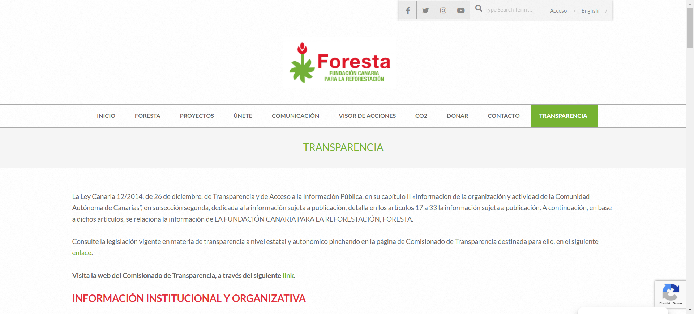

BENEFICIARIOS DIRECTOS
La situación Covid ha repercutido directamente en este factor, reduciéndolo de forma considerable de una media anual de unas 14.000 personas a poco más de 2.000 personas.
La falta de actividades de naturaleza (voluntariados, jornadas de empresa, colegios, rutas con turistas) es una de las principales causas de esta dismunición. De cara al próximo ejercicio se intentará recuperar la media con la celebración de diversas actividades como pueden ser voluntariados, jornadas y otras actividades.
Las Redes sociales son el mejor reflejo de esta intención, ya que su crecimiento año a año en seguidores y visitas dejan patente el interés por la fundación de la sociedad en general. Con la vuelta a la normalidad en el próximo año 2022 se espera volver a alcanzar las tasas de personas directamente relacionadas con la fundación y sus objetivos.

REPERCUSIÓN MEDIÁTICA
La repercusión de la Fundación en el año 2021 se ha mantenido en la línea del 2020 con un ligero incremento. Aún así la falta de proyectos privados ha hecho mermar este potencial de comunicación que se pretende adquirir.
Cabe destacar el impacto de la Fundación Foresta en las redes sociales, que ha sido bastante elevada, pese a la Pandemia. Los números de la comunicación 2021 se resumen en las siguientes infografías:
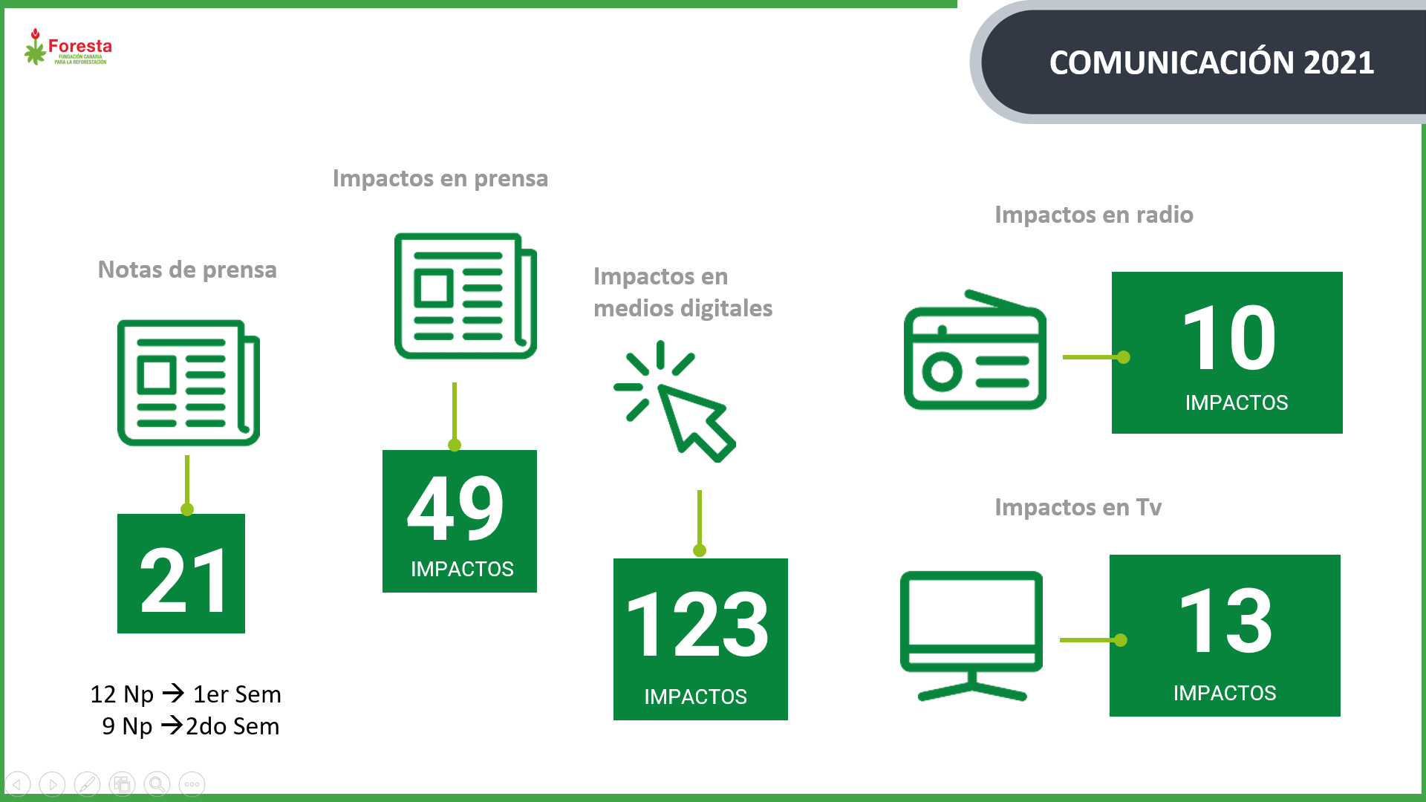

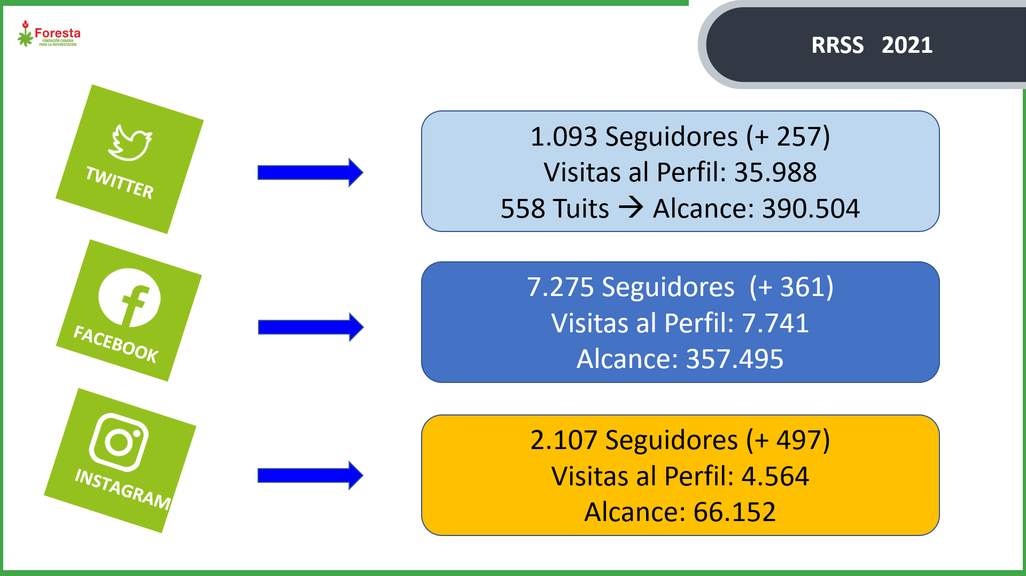

CONTACTO
Para acceder o comunicarse con la Fundación Foresta y plantear sus inquietudes se puede usar cualquiera de estas vías:
- Email: sergioarmas@fundacionforesta.org
- FB: Fundación FORESTA
- Twitter: @forestacan
- Instagram: fundación_foresta
- Web: https://fundacionforesta.org/
- Dirección Postal: C/ La Atalaya 45, planta alta. 35010 Las Palmas de GC.
- Tfno: 928 36 01 00

Hasta aquí la Memoria de Actividades de la Fundación FORESTA para el ejercicio 2021.
Para que así conste a los efectos oportunos.

Para cualquier aclaración no dude en consultarnos.
Agradeciendo su interés reciba un cordial saludo,

FIRMA

Sergio Armas Robaina
Director Gerente
Fundación FORESTA
En Las Palmas de Gran Canaria, a 23 de mayo de 2022

